Agenda pastoral

- Quarta-feira, dia 1, Missa, com imposição das cinzas, às 19h00.
- Quinta-feira, dia 2, às 21h30, pároco explica Evangelho dominical na Ultreia. Segue-se preparação da Missa com a Catequese, com catequistas dos 2.º e 10.º anos.
- Sexta-feira, dia 3, às 21h00, encontro com as famílias associadas às Sagradas Famílias da zona das Sete Bicas (3.ª fase).
- Sábado, dia 4, às 15h00, na cripta, debate sobre a eutanásia, aberto a todos. Moderação: Isabel Pessanha Moreira, Presidente da Vida Norte - Associação de Promoção e Defesa da Vida e da Família. Participantes oradores: Edna Gonçalves, Médica, Diretora do Serviço de Cuidados Paliativos do Hospital São João; Teresa Tomé Ribeiro, Enfermeira, Professora Adjunta na Escola Superior de Enfermagem do Porto; Paulo Adragão, Professor na Faculdade de Direito do Porto.
- Livreto da caminhada diocesana das Cinzas ao Pentecostes à venda, por 1 €. Inclui meditação de um mistério do rosário por semana.
- Proposta diocesana tem como símbolo uma ânfora, na qual cada família coloca um papiro, semana a semana, que é destacável desta folha dominical.
- Próximo fim-de-semana partilha em géneros e/ou em dinheiro com a Conferência de São Vicente de Paulo.
7 di©as geral@paroquiasenhoradahora.pt | 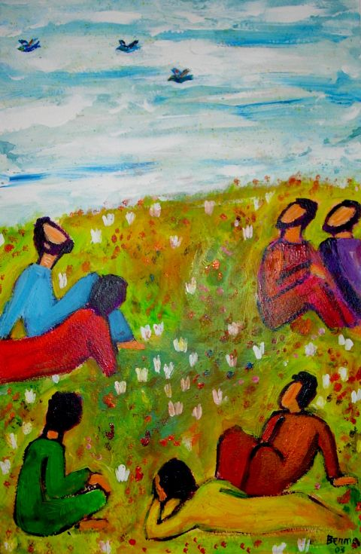
412 | VIII DOMINGO COMUM A  OLHAI OS LÍRIOS DO CAMPO!  OLHAI AS AVES DO CÉU!  Mt 6,24-34 | Fev. 2017
Não podeis servir a Deus e ao dinheiro …

«Não podeis servir a Deus e ao dinheiro» (Mt 6,24). O apóstolo Paulo diz que «a raiz de todos os males é a ganância do dinheiro» (1 Tm 6,10). Esta é o motivo principal da corrupção e uma fonte de invejas, contendas e suspeitas. O dinheiro pode chegar a dominar-nos até ao ponto de se tornar um ídolo tirânico (cf. EG 55). Em vez de instrumento ao nosso dispor para fazer o bem e exercer a solidariedade com os outros, o dinheiro pode-nos subjugar, a nós e ao mundo inteiro, numa lógica egoísta que não deixa espaço ao amor e dificulta a paz. Para o homem corrompido pelo amor das riquezas, nada mais existe além do próprio eu e, por isso, as pessoas que o rodeiam não caem sob a alçada do seu olhar. Assim o fruto do apego ao dinheiro é uma espécie de cegueira: o rico não vê o pobre esfomeado, chagado e prostrado na sua humilhação. Olhando para esta figura, compreende-se por que motivo o Evangelho é tão claro ao condenar o amor ao dinheiro: «Ninguém pode servir a dois senhores: ou não gostará de um deles e estimará o outro, ou se dedicará a um e desprezará o outro. Não podeis servir a Deus e ao dinheiro» (Mt 6,24).
… a raiz de todos os males é a ganância!

O verdadeiro problema do rico, a raiz dos seus males é não dar ouvidos à Palavra de Deus; isto levou-o a deixar de amar a Deus e, consequentemente, a desprezar o próximo. A Palavra de Deus é uma força viva, capaz de suscitar a conversão no coração dos homens e orientar de novo a pessoa para Deus. Fechar o coração ao dom de Deus que fala, tem como consequência fechar o coração ao dom do irmão.

A Quaresma é o tempo favorável para nos renovarmos, encontrando Cristo vivo na sua Palavra, nos Sacramentos e no próximo. Que o Espírito Santo nos guie na realização dum verdadeiro caminho de conversão, para redescobrirmos o dom da Palavra de Deus, sermos purificados do pecado que nos cega e servirmos Cristo presente nos irmãos necessitados. Rezemos uns pelos outros para que, participando na vitória de Cristo, saibamos abrir as nossas portas ao frágil e ao pobre. Então poderemos viver e testemunhar em plenitude a alegria da Páscoa.

Da Mensagem do Papa Francisco para a Quaresma 2017,
inspirada na parábola do homem rico e do pobre Lázaro (cf. Lc 16,19-31)

